**第二届多组学科研与临床应用大会将于2024年3月在上海举办**

随着对生命科学领域的研究日渐深入，单一组学所呈现的信息已经不能满足研究需求，基于此，单细胞多组学技术应运而生。**单细胞测序技术也从单纯的转录组测序发展为多组学联合分析，包括基因组，转录组，表观基因组和蛋白组，以及单细胞基础上的空间多组学。**单细胞多组学技术已经在肿瘤、发育生物学、临床诊断、免疫学、微生物学、神经科学等领域占有重要的应用地位。

技术的创新和突破驱动着人类在未知领域的不断探索和前进。单细胞测序技术和时空组学技术的出现，改变了研究者们对细胞领域的认知，使得科学界能够以前所未有的分辨率将生命可视化。

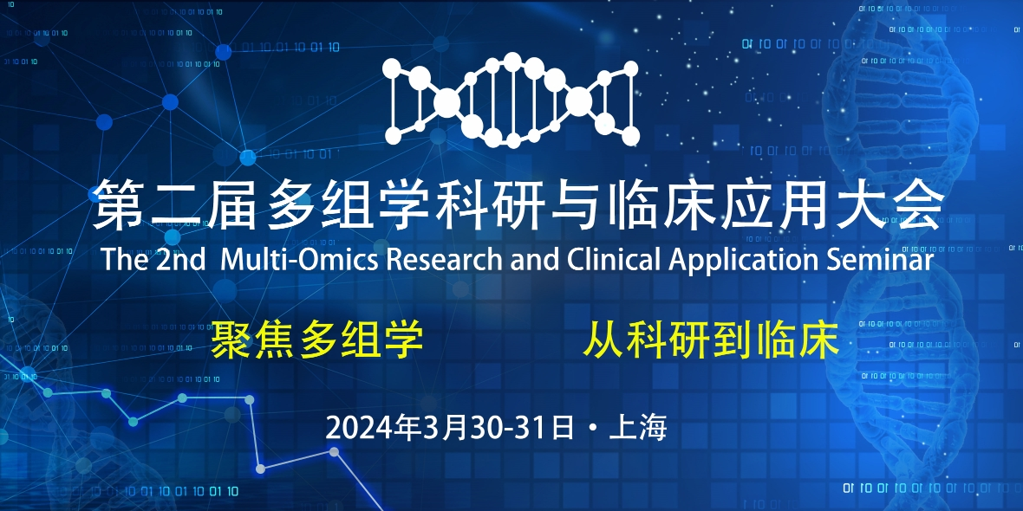

为助力科研工作者了解多组学技术，掌握前沿研究的应用和转化方向，将举办第二届多组学科研与临床应用大会，大会由上海市生物医药行业协会、广州新式会展服务有限公司共同主办，广东省单细胞技术与应用重点实验室、单细胞学会、多组学科研、观科研、迈赛客、博后之家、喀斯玛平台联合组织，于2024年3月在上海举办。大会旨在促进科研成果转化，加强各研究领域的信息与资源的共享，并通过会议把单细胞多组学从基础科研快速推进到临床。

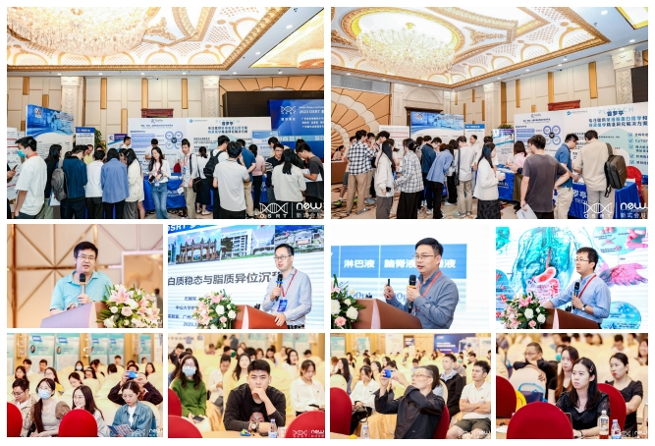

本次大会以“聚焦多组学，从科研到临床”为主题，包括单细胞技术及应用、空间组学技术及应用、蛋白组学技术及应用、代谢组学及应用四个板块。届时将邀请上海及周边地区各大医院、高校教授、科研单位研究员及生物机构科研人员，大会将邀请几十位专家学者共同出席盛会，共同探讨，交流经验。大会将邀请各大科研服务机构人员和高校、医院、研究所的等科研人员共同出席本次大会，届时将会有邀请到100+行业知名的学术专家、100+企业单位、1500+高校学生出席,共同探讨学术经验和最新科研课题，携手促进多组学与科研技术发展。

**第二届多组学科研与临床应用大会（上海站）议程**

**3月30日 上午 空间组学技术及应用**

**09:00-09:15**

嘉宾签到、主持人开场

**09:15-09:20**

开幕式嘉宾致辞

嘉宾：陈少雄—上海市生物医药行业协会执行会长兼秘书长

**09:20-09:40**

主题：以恶性-边界-非恶性轴肿瘤空间微环境解析工具Cottrazm

嘉宾：叶幼琼—上海免疫学研究所基础医学院研究员

**09:40-10:00**

演讲主题及演讲嘉宾待定

**10:00-10:20**

主题：整合空间转录组数据，深入研究器官发育和病理学

嘉宾：王光煜—康奈尔医学院教授

**10:20-10:40** 茶歇

**10:40-11:00**

主题：人工智能和数据科学等方法来处理分析大规模生物空间转录组数据

嘉宾：万时彪—美国内布拉斯加大学医学中心教授

**11:00-11:20**

演讲主题及演讲嘉宾待定

**11:20-11:40**

主题：原发转移配对的肝癌转移多组学研究

嘉宾：张力烨—上海科技大学研究员

**11:40-12:00**

演讲主题及演讲嘉宾待定

**3月30日 下午 单细胞技术及应用**

**13:30-13:50**

主题：单细胞蛋白检测技术及在感染性疾病中的应用

嘉宾：丁显廷—上海交通大学生物医学工程学院教授

**13:50-14:10**

主题：单细胞多模态组学技术ISSAAC-seq

嘉宾：靳文菲—中国科学院上海营养与健康研究所教授

**14:10-14:30**

主题：单细胞组学技术在代谢性疾病研究中的应用

嘉宾：李晋—复旦大学生命科学学院研究员

**14:30-14:50**

演讲主题及演讲嘉宾待定

**14:50-15:10** 茶歇

**15:10-15:30**

演讲主题待定

嘉宾：董庆利—上海理工健康科学与工程学院教授

**15:30-15:50**

演讲主题及演讲嘉宾待定

**15:50-16:10**

主题：单细胞组学及其在肿瘤进化中的应用

嘉宾：曹广文—上海理工大学健康科学与工程学院教授

**16:10-16:30**

主题：单细胞转录组技术阐述拟素化调控调节性T细胞机制的研究

嘉宾：吴迪—浙江大学医学院附属第二医院研究员

**3月31日 上午 蛋白组学技术及应用**

**09:00--09:20**

主题：肾细胞癌的靶向治疗与新生血管形成的机制

嘉宾：杨斌—上海市第十人民医院泌尿外科副教授

**09:20-09:40**

主题：聚焦临床应用的蛋白质组学转化研究

嘉宾：严威—上海交通大学系统生物医学研究院研究员

**09:40-10:00**

主题：数据非依赖采集蛋白质组学及深度学习驱动蛋白质组学

嘉宾：乔亮—复旦大学生物医学研究院研究员

**10:00-10:20**

主题：用蛋白组学方法研究不同ECM材料的临床效果

嘉宾：孙文全—上海理工大学健康科学与工程学院教授

**10:20-10:40** 茶歇

**10:40-11:00**

主题：微纳生物颗粒的蛋白质组学研究新策略

嘉宾：肖华—上海交通大学生命科学技术学院教授

**11:00-11:20**

演讲主题及演讲嘉宾待定

**11:20-11:40**

主题：基于多组学数据的mRNA翻译调控机制解析

嘉宾：刘海亮—同济大学医学院教授

**11:40-12:00**

演讲主题及演讲嘉宾待定

**3月31日 下午 代谢组学技术及应用**

**13:30-13:50**

主题：代谢组学在癌症研究和临床肿瘤学中的新应用

嘉宾：黄立豪—复旦大学代谢与整合生物学研究院研究员

**13:50-14:10**

主题：结直肠癌生物标记物、致病机理及肠道微生态

嘉宾：翁文浩—同济大学医学院附属东方医院副教授

**14:10-14:30**

演讲主题及演讲嘉宾待定

**14:30-14:50**

# 主题：揭示右位心的患病阈值和多因素遗传模式

嘉宾：王红艳—复旦大学特聘[教授](https://baike.baidu.com/item/%E6%95%99%E6%8E%88/18291?fromModule=lemma_inlink" \t "https://baike.baidu.com/item/%E7%8E%8B%E7%BA%A2%E8%89%B3/_blank)

# **14:50-15:10** 茶歇

**15:10-15:30**

主题：时空分辨代谢组学方法及其应用进展

嘉宾：朱正江—中国科学院上海有机化学研究所生物与化学交叉研究中心研究员

**15:30-15:50**

主题：肝脏代谢性疾病中的肝细胞代谢及其与微环境的代谢互作

嘉宾：杨立峰—上海营养与健康研究所研究员

**15:50-16:10**

主题：肾上腺与代谢性疾病的基础与临床研究

嘉宾：曹亚南—上海交通大学医学院附属瑞金医院研究员

**16:10-16:30**

演讲主题及演讲嘉宾待定

**注：最终议程以现场发布为准**

联系方式：

商务合作：大雪老师 13802417365

参会咨询：小蔡老师 18620715018

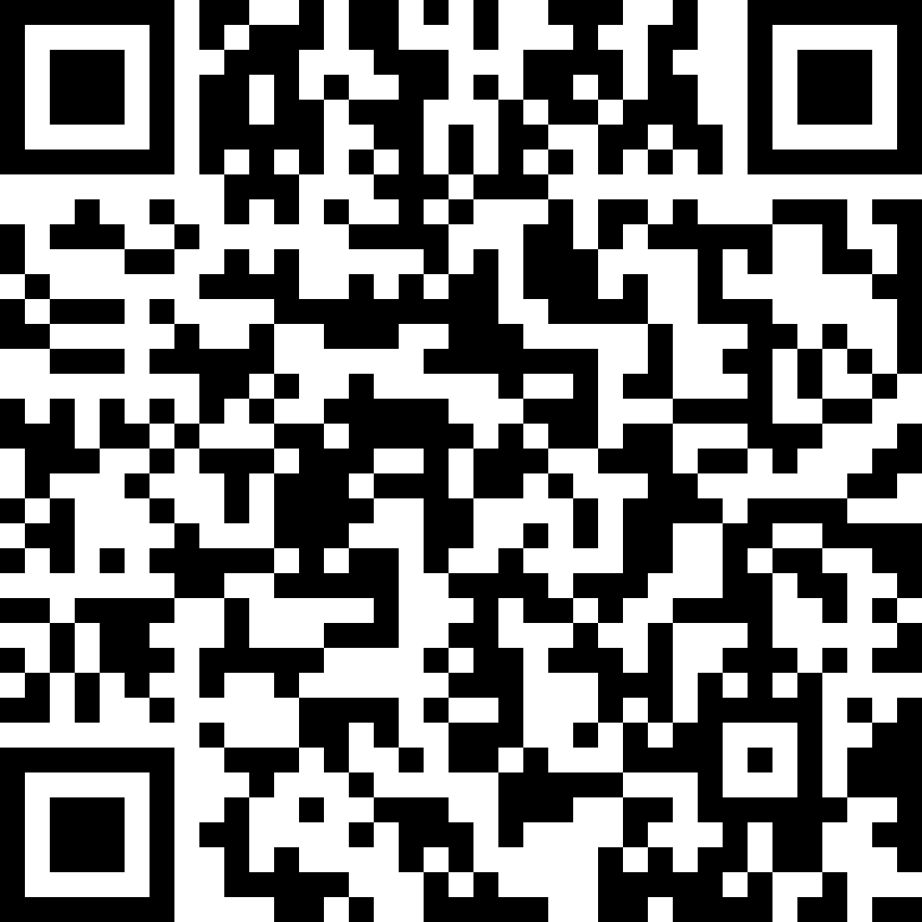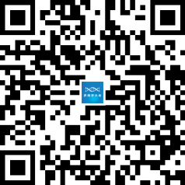

最新大会 报名参会

议程